Mẫu KĐ27 ban hành kèm theo Thông tư
số 82/2024/TT-BCA ngày 15/11/2024 của Bộ Công an

GIẤY CHỨNG NHẬN CÁN BỘ KIỂM ĐỊNH XE CÔNG AN NHÂN DÂN

1. Mặt trước
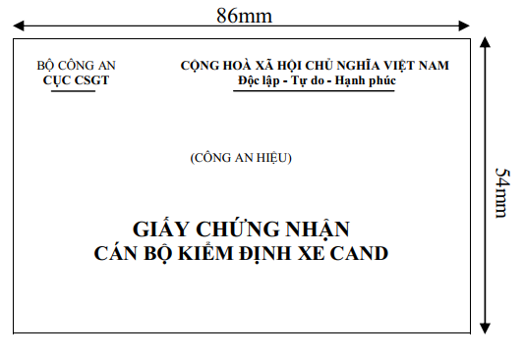
2. Mặt sau:
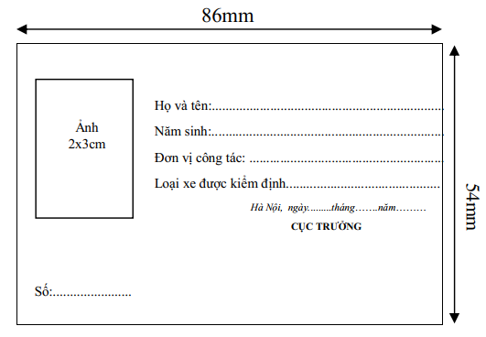

Ghi chú:
- Kích thước 86 x 54mm.
- Mặt trước: Nền màu đỏ, Chữ màu vàng. phía trên bên trái có hàng chữ BỘ CÔNG AN, CỤC CSGT; phía trên bên phải có hàng chữ: Cộng hoà xã hội chủ nghĩa Việt Nam; Độc lập - Tự do - Hạnh phúc; ở giữa in hình Công an hiệu; dưới cùng là hàng chữ: GIẤY CHỨNG NHẬN CÁN BỘ KIỂM ĐỊNH XE CAND.
- Mặt sau: Nền màu trắng, chữ màu đen. Phía bên trái có hình chữ nhật để dán ảnh (cỡ 2x3cm); từ trên xuống dưới gồm các thông tin: họ và tên; sinh năm; đơn vị công tác; loại xe được kiểm định; Hà Nội, ngày, tháng, năm; Cục trưởng; Số.

